Årsplan for Brunkeberg oppvekstsenter, barnehagen.
Barnehageåret 2023/2024

Innhald
Føremålet med barnehagen 2
Barnehagen sitt verdigrunnlag 3
Om oss 3
Fagområde og progresjon 4
Kartlegging 9
Dokumentasjon 10
Barns medverknad 11
Felles tema for barnehagane 12
Trafikksikker kommune 13
Lokale satsingsområde 13
Mat og måltider 13
Samarbeid mellom heim og barnehage 14
Tverrfagleg samarbeid 14
Overgangar 15
Tilvenning i barnehagen 15
Overgang mellom avdelingar 15
Overgang barnehagen og skule ……………………………………………………………………………………………………15
Kontaktinformasjon og Barnehageruta 2023-2024 16

Alle foto er private.

Føremålet med barnehagen
Innhaldet i barnehagen skal vere allsidig, variert og tilpassa enkeltbarnet og barnegruppa. I barnehagen skal barna få leike og utfalde skaparglede, undring og utforskartrong. Barnehagen skal vere ein kulturarena der barna er medskaparar av sin eigen kultur i ein atmosfære prega av humor og glede. Personalet skal utforme det fysiske miljøet slik at alle barn får høve til å delta aktivt i leik og andre aktivitetar, og slik at leiker og materiell er tilgjengelege for barna.
Kjelde: Rammeplanen 2017 (R17):19

Leik, omsorg, danning og læring
Leik
Barnehagen skal bidra til at alle barn kan oppleve glede, humor, spenning og engasjement gjennom leik – åleine og saman med andre. Leiken skal ha ein sentral plass i barnehagen og den skal vere ein arena for utvikling og læring og sosial og språkleg samhandling. Barnehagen skal inspirere til, og gi rom for, ulike typar leik både ute og inne.
Kjelde: R17:20
Omsorg
I barnehagen skal alle barn oppleve at dei blir sett, forstått og respektert. Barnehagen skal gje barna høve til å utvikle tillit både til seg sjølve og andre. Omsorg er ein føresetnad for at barna skal vere trygge og trivast, og barnehagen skal aktivt leggje til rette for omsorgsfulle relasjonar.
Kjelde: R17:19
Danning
Barnehagen skal oppmuntre barna til å vere prøvande til å vere nysgjerrige på omverda og bidra til å leggje grunnlaget for modig, sjølvstendig og ansvarleg deltaking i demokratisk fellesskap. I barnehagen skal barna få delta i avgjerdsprosessar og vere med på å utvikle felles innhald.
Kjelde: R17:21
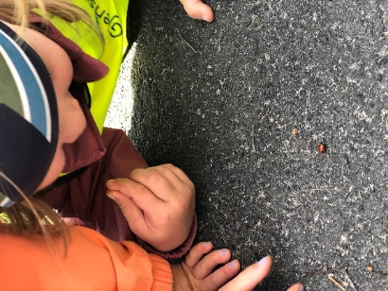
Læring
Barnehagen skal introdusere nye situasjonar, tema, fenomen, materiale og reiskapar som bidreg til meiningsfull samhandling. Barnas nysgjerrigheit, kreativitet og vitelyst skal anerkjennast og stimulerast. Barna skal få bruke heile kroppen og alle sansar i læringsprosessane sine.
Kjelde: R17:22

Barnehagen sitt verdigrunnlag
Verdigrunnlaget til barnehagen skal formidlast, praktiserast og opplevast i alle deler av det pedagogiske arbeidet i barnehagen. Samfunnsmandatet til barnehagen er, i samarbeid og forståing med heimen, å vareta barna sitt behov for omsorg og leik og fremje læring og danning som grunnlag for ein allsidig utvikling. Å møte kvart individ sitt behov for omsorg, tryggleik, tilhøyrsle og anerkjenning, og sikre at barna får ta del i og medverke i fellesskapet, er viktige verdiar som skal speglast i barnehagen. Barnehagen skal fremje demokrati, mangfald, og gjensidig respekt, likestilling, berekraftig utvikling, livsmeistring og helse.
Kjelde: R17:7

Om oss
Brunkeberg Oppvekstsenter er ein to-avdelings barnehage og skule frå 1. til 4. klasse, der barnehagen og skulen deler uteområde.
Det er eit godt samarbeid på tvers av avdelingane, der vi samarbeider om enkelte tema i løpet av barnehageåret, samt møtes ved dei ulike arenaene uteområdet byr på, for både barnehagebarn og elevar.
Barnehagen har i år 48 plassar fordelt på to avdelingar, avdeling Blåbær med barn frå 1–2 år, avdeling Tyttebær med barn frå 3–5 år.

I Brunkeberg er vi stolte av naturen vi har rundt barnehagen, som byr på rik skog og mark rett på utsida av porten. Dette gir oss fine tur-og leik moglegheiter vi nyttar ofte. Dette er utgangspunktet vårt for vår visjon:
Aktive barn – aktive vaksne, naturen er vår gullgruve ...

Fagområde og progresjon
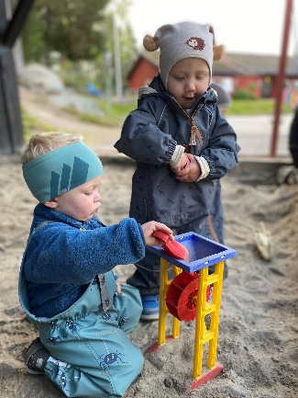
Rammeplanen trekkjer fram at progresjon i barnehagen inneber at alle barna skal utvikle seg, lære og oppleve framgang. Barnehagen skal leggje til rette for at barn, i dei ulike aldersgruppene, får varierte høve til leik, aktivitetar og læring. Her i barnehagen nyttar vi aldersinndelte grupper i det pedagogiske arbeidet for at barna skal få utfordringar tilpassa eigne føresetnader, erfaringar, kunnskapar og ferdighetar. På denne måten kan personalet introdusere nye perspektiv og opplevingar tilpassa den enkelte aldersgruppa.
Barnehagen skal òg leggje til rette for progresjon i utforminga av det fysiske miljøet. På avdelingane rullerer personalet på leiker og pedagogisk materiell til barna tilpassa barnegruppas alder, og i samanheng med rammeplanens fagområdet den aktuelle månaden.
Barnehagen skal sjå fagområda i samanheng og desse vil gå inn i kvarandre i det pedagogiske arbeidet med barna. Rammeplanen trekkjer fram at barna skal utvikle kunnskapar og ferdigheiter innanfor alle fagområda, og i barnehagen arbeider vi med å trekkje fram eit hovudområde for kvar månad. I arbeidet med fagområda skal barnehagen nytte ulikt materiell for å skape undring, utforsking og skapande aktivitetar med barna.
Kjelde: R17:44.
Årets fagområdeplan:
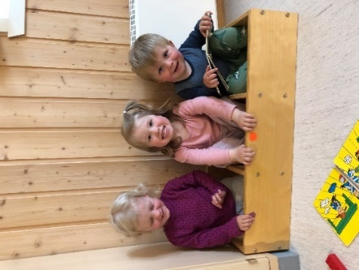
August og september – Tryggleik og relasjonar
I byrjinga av barnehageåret vel vi her i barnehagen å fokusere på tryggleik og relasjonsbygging i barnegruppa mellom barna, samt mellom barna og personalet på avdelingane. Dette vel vi å fokusere på for å leggje grunnlaget for utvikling og læring i det kommande året.
Kjelde: R17:49.
Oktober – Sosial kompetanse
På bakgrunn av nye barnegrupper for både små og store, ynskjer vi å fokusere på sosial kompetanse og korleis vi har det i samspel med andre. Rammeplanen trekker fram at «barna skal få støtte til å meistre motgang, handtere utfordringar og bli kjende med eigne og andre sine kjensler» ... Og at vi i personalet skal «bidra til at barna trivast og opplever livsglede, mestring og ei kjensle av eigenverdi ...» Det ligg eit stort ansvar knytt til tematikken, og vårt viktigaste arbeid er fokuset på barnets beste, og dette er eit arbeid vi vil arbeidde med saman med barna og dykk i heimen.
Kjelde: R17:11.
I tillegg til sosial kompetanse kjem vi i oktober til å gjennomføre ein brannøvelse
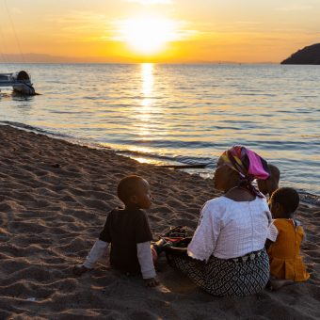
November – FORUT
Barnehagen har vore med på FORUT sin barneaksjon og vi fortsett i år med Hamphless i Malawi. (dersom du ynskjer meir informasjon kan du inn på FORUT si nettside www.forut.no). Personalet kjem til å nytte det pedagogiske materiellet FORUT har tilsendt.
(bilete er henta frå https://forut.no/barneaksjonen/ )

Desember og Mars – Etikk, religion og filosofi, & Kunst, kultur og kreativitet
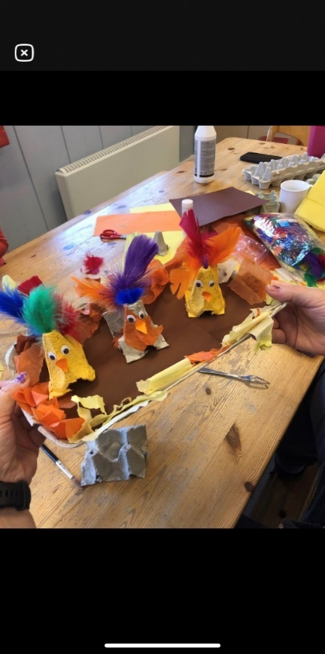
Fagområdet Etikk, religion og filosofi trekkjer fram at det er med på å forme korleis vi oppfattar verda og individ, samt at det vil vera med på å prege verdiar, normer og haldningar. Barnehagen skal skape ei interesse for det mangfaldet som er presentert i dagens samfunn og forståinga for livsverda og levesetta til andre menneske. Barnehagen arbeider med å reflektere rundt og respektere det mangfaldet som er representert i barnegruppa, samtidig som personalet skal gi barna kjennskap til grunnleggjande verdiar i kristen og humanistisk arv og tradisjon og blir kjent med religionar og livssyn som er representert i barnehagen. Gjennom arbeidet med fagområdet kan vi bidra til at barna dannar ei forståing for at det er ulike måtar å forstå ting på og leve saman på. Vi kan gjennom samtaler og undring gi barna moglegheita til å sjølv formulere spørsmål, lytte til andre, reflektere og finne svar.
Kjelde: R11:54-55.
Kombinert med fagområdet Etikk, religion og filosofi, vil vi trekke inn fagområdet Kunst, kultur og kreativitet på bakgrunn av tradisjonar knytt til verkstadar (eksempelvis joleverkstad), utforming av kreativ jole- og påskepynt, jolegåver o.l. Kunstnariske og kulturelle opplevingar i barnehagen kan leggje grunnlag for tilhøyrsle, deltaking og skapande arbeid, og desse skal vi i personalet støtte opp under. Rammeplanen trekkjer fram at vi må leggje til rette for og vidareutvikle dei kreative prosessane og uttrykka som kjem til syne hos barna.
Kjelde: R17:50-51.
Ein tradisjon vi har i barnehagen er å invitere foreldre med på jolefrukost i desember. Dette opplever vi som ein hyggeleg og fin samankomst, som vi ynskjer å halde fram med. I år blir det fredag 15.desember, meir informasjon kjem på månadsplan for desember.

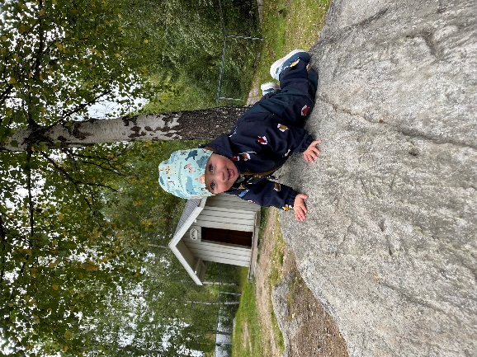
Januar – Kropp, bevegelse, mat & helse
Frå småbarnsalderen tileignar barn seg gode vanar og handlingsmønster som kan vare livet ut. Uteområdet ved Brunkeberg Oppvekstsenter og skogen som nærmaste nabo byr på allsidige rørsleerfaringar året rundt, og naturen vert ei gullgruve for gode læringsprosessar. Barna skal inkluderast i aktivitetar som byr på bevegelse, leik og relasjon med andre barn, samt opplevinga av meistring og motivasjon ut frå eigne føresetnadar.
Rammeplanen trekkjer fram at barnehagen skal legge til rette for at alle barn kan oppleve glede til bevegelse, mat og matkultur. Barnehagen vel å ha eit sunt og variert kosthold, med eit dagleg innslag av fisk, frukt og grønt, som kan gje barna gode kostvanar, samt i år arbeidet med «Liv og Røre» (sjå Lokale satsningsområder). Rammeplanen trekkjer fram at personalet skal leggje til rette for at måltid og matlaging bidreg til glede rundt måltidet, deltaking hos barnet, samtalar og følelsen av å vera del av eit fellesskap.
Kjelde: R17:49-50
Februar – Kommunikasjon, språk og tekst & Mengde, rom og form
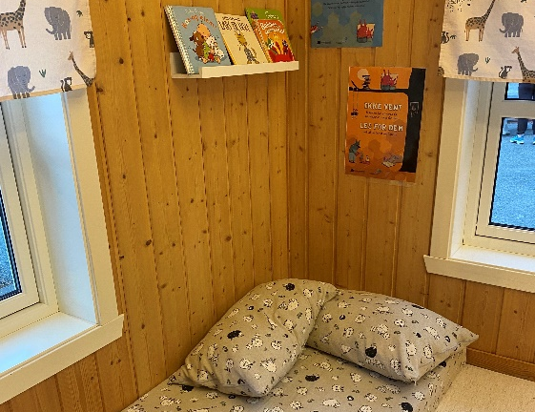
Tidleg og god språkstimulering er ein viktig del av barnehagens innhald. Barn nyttar ulike kommunikasjonsformer og språk dagleg, og personalet skal skape varierte språkmiljø der barna får oppleve glede ved å nytte språk og kommunisere med andre. Gjennom arbeidet med fagområdet skal barnehagen bidra til at barna nyttar språket til å danne relasjonar og delta i leik, og som reiskap til å løyse konfliktar. Fagområdet Kommunikasjon, språk og tekst er eit nødvendig reiskap i arbeidet med dei andre fagområda rammeplanen trekkjer fram, og ei viktig brikke i å kunne inkludere alle barna i barnehagens daglege aktivitetar.
Kommunikasjon, språk og tekst er eit grunnleggjande fagområde vi arbeider med dagleg, og vi i personalet kan nytte varierte formidlingsformer og tilby eit mangfald av bøker, songar, bilete og uttrykksformer saman med barna, som videre kan invitere til gode samtaler, refleksjonar og spørsmål. Kombinert med Kommunikasjon, språk og tekst trekker vi inn fagområdet mengde, rom og form der arbeidet skal stimulere barnas nysgjerrigheit, undring og motivasjon til problemløysing. Det er eit leikande og undersøkande fagområde der vi kan samanlikne, plassere, sjå på ulike former, sortere og telje.
Kjelde: R17:49 & R17:53.

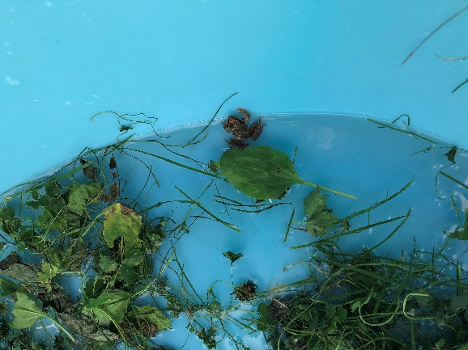
April – Natur, miljø og teknologi
Naturen vil vi hevde er ei gullgruve for barn. Barnehagen skal leggje til rette for mangfaldige naturopplevingar og å nytte naturen som ein arena for leiken, undringa og forskinga som ligg oss naturleg, samt ein arena for læring. Gjennom arbeid med fagområdet er det grunnleggjande at vi i personalet bidreg til at barna får gode friluftsopplevingar året rundt, for at barna kan halde fram med å ville ferdast i naturen, vera nysgjerrige på naturens ulike fenomen og å føle ein tilhøyrsle til naturen for å kunne ta vare på den.
Kjelde: R17:52.

Mai og Juni – Næmijø & samfunn
Barnas erfaring og medverking i det indre livet i barnehagen kan vera det første steget for å få ei innsikt i og erfaring med deltaking i eit demokratisk samfunn. Rammeplanen trekkjer fram at barnehagen skal bidra til kunnskapar og erfaringar med lokal tradisjon, lokale samfunnsinstitusjonar og yrkesgrupper, slik at dei kan få ei innsikt og oppleving av tilhøyrsle til nærmiljøet sitt. Personalet i barnehagen må vera gode på å bidra til at barna vert oppmuntra til å medverke i eigen kvardag.
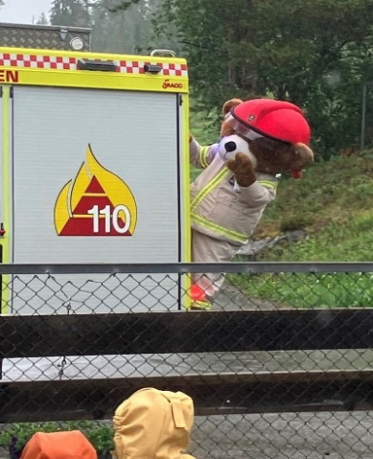
I dagens samfunn møter vi på ulikhetar både som individ og i gruppe, og fagområdet nærmiljø og samfunn trekkjer fram at vi skal bli kjent med ulike tradisjonar, levesett og familieformer. Her kan barnehagen belyse viktigheten av mangfold på ulike måtar.
Kjelde: R17:55-56.
I juni har vi også brannvernveke der vi snakkar om brannvern og har brannøving i barnehagen. Vi har også besøk av brannbilen og Bjørnis.

Juli – Sosial kompetanse og leik
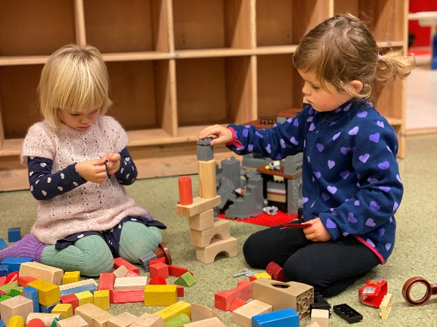
Som starten av barnehageåret ynskjer vi og å avslutte barnehageåret med sosial kompetanse. Nye kapittel skal starte for både små og store, overgangar mellom avdelingar, samt barnehage og skule, og midt oppi den spennande prosessen må vi ikkje gløyme kvarandre. Rammeplanen trekkjer fram at «barnehagen skal vera ein kulturarena der barna er medskaparar av sin eigen kultur i ein atmosfære prega av humor og glede». Barnehagen skal gje barna moglegheit til å utvikle tillit, både til seg sjølv og andre. I sommarmånadane arbeider vi med overgangar og samarbeid på tvers, og vi vil nytte leiken aktivt i arbeidet med barna. Som rammeplanen trekkjer fram skal leiken ha ein sentral plass og anerkjennast for dens eigenverdi. Leiken er ein arena for læring, utvikling og samhandling, både sosialt og språkleg. «Barnehagen skal bidra til at alle barn kan oppleve glede, humor, spenning og engasjement gjennom leik – åleine og saman med andre».
Kjelde: R17:19-20.

Kartlegging
Barnehagane i Kviteseid brukar eit skjema for kartlegging som heiter TRAS. Dette er eit skjema for Tidleg registrering Av Språkutvikling, som registrerer barnets ferdigheitar når det gjeld:
- Samspel, kommunikasjon og merksemd
- Språkforståing og språkleg medvit
- Uttale, ordproduksjon og setningsproduksjon
Kartlegging

Alle førskulebarna får tilbud om å gjennomføre kartlegging med Dysmate (nytt navn på Literate) i november året før skulestart. Dysmate er utvikla for å avdekke lese- og skrivevansker og dysleksi hos barn, ungdom og vaksne. Det er viktig å identifisere barn med risiko for å streve med lesing og skriving tidleg, både sidan forskning viser at tiltak er mest effektive til yngre barna er og med tanke på tidleg innsats. Ved å ta kartlegginga på hausten gjev det oss og ein moglegheit for å legge inn ein ekstra innstas før skulestart. Kartleggingsverktøyet er digitalt, og barna svarar munleg og ved å trykke på iPad. Førskulebarna tek deltestane som kartlegg arbeidsminne, hurtigbenevning, fonemisolasjon og bokstavkunnskap. Gjennomføringa tek ca 15 min. Denne er det spesialpedagog i kommunen som gjennomfører.

I tillegg brukar vi ofte kartleggingsverktøyet Alle Med. Den registrerar ferdigheitar når det gjeld:
- Leik
- Trivsel
- Hverdagsaktiviteter
- Sansing/motorikk
- Språk
- Sosio/emosjonell

Dokumentasjon
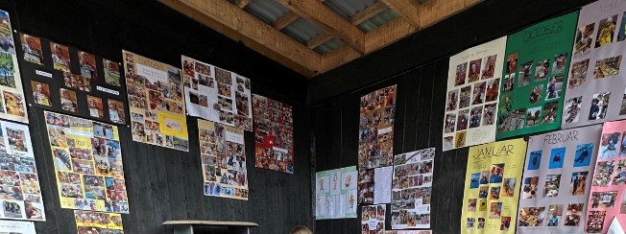
Dokumentasjon av det pedagogiske arbeidet skal inngå i barnehagen sitt arbeid med å planleggje, vurdere og utvikle den pedagogiske verksemda. Dokumentasjon av det pedagogiske arbeidet skal gi foreldra, lokalmiljøet og kommunen som barnehagens myndigheit informasjon om kva barn opplever, lærer og gjer i barnehagen, og om korleis barnehagen oppfyller krava i barnehagelova og rammeplanen.
Kjelde: R17:39
Ved Brunkeberg Oppvekstsenter nyttar vi bilete som ein stor del av å synleggjere det pedagogiske arbeidet for foreldre og barn i barnehagen. Bilete blir hengd opp på avdelingane og på dører i gangane, og blir bytta ut jamleg for å vise nye opplevingar og læringsprosessar barna er deltakande i. Personalet kan ofte observere og høyre gode samtaler barna imellom rundt det dei ser på bileta, samt samtaler mellom barn og foreldre der barna fortel deira oppleving i « hente-og bringesituasjonen». Biletdokumentasjon nyttar vi òg i permar som følger barna frå barnehagestart – til slutt. I tillegg til dokumentasjon gjennom bilete har vi i barnehagen fått eit verktøy som heiter VISMA flyt barnehage, det er ein app som gjer det mogleg for barnehagen å gje felles informasjon ut til foreldre, er kun for foreldre og personale på avdelinga barnet går i, kallas Beskjeder. Der blir det også lagt ut månadsbrev og månadsplanar. I appen er det også noko som heiter Samtaler. Det er bare mellom foreldre til kvart enkelt barn og personalet på avdelinga.
Dagbok er for alle på avdeling, der blir det lagt ut bilete og litt informasjon om veka som har gått.
Kvar månad skriv pedagogiske leiarar månadsplan og månadsbrev foreldre mottek som synleggjer barnas kvardag og vår pedagogiske praksis knyta opp mot Rammeplan for barnehagen (R:17).
Felles refleksjonar over barn og praksis er avgjerande for å skape ein barnehage som heile tida er i bevegelse for å utvikle seg. Vi brukar tid på å vurdere, reflekter og evaluere rutinar, aktivitetar, arbeidsmetodar og barns trivsel for å aktivt kunne skape ein god og trygg barnehage. Samarbeidsarenaer som personalmøte, planleggingsdagar og FSB-møte med PPT har alle til hensikt å skape refleksjonar over praksis og endre den til det betre.

Barns medverknad
Barnehagen skal sikre barna sin rett til medverknad ved å leggje til rette for og oppmuntre til at barna kan få gitt uttrykk for kva dei synest om den daglege verksemda i barnehagen, jf. Barnehagelova §§1 og 3.
Barnehagen skal vere bevisst på dei ulike uttrykksformene til barna og leggje til rette for medverknad på måtar som er tilpassa alderen, erfaringane, dei individuelle føresetnadene og behova til barna. Ein skal vektleggje synspunkta til barna i samsvar med alder og modenskap. Barna skal ikkje få meir ansvar enn dei er rusta til å ta.
Med aldersdelte avdelingar er det lettare for barna å medverke sin kvardag. Det er tatt hensyn til alder, modenskap og behova til kvart enkelt barn. Frileik og eit variert måltid dannar eit godt grunnlag for barns medverknad i løpet av dagen.

Blåbær
På småbarnsavdeling må ein kunne lese kroppsspråk og observere kva barna ynskjer å leike med. Her må vi som persona leggje til rette for kva barna ynskjer og uttrykkjer, ha eit variert innhald som er tilpassa ulike behov, ha synleg og tilgjengeleg leikemateriell.

Tyttebær
På storbarnsavdeling er variasjon og observasjon svært viktig. Samtaler med barna, spørje kva dei ynskjer, tilrettelegging, tilgjengelegheit og frileik. Leikestasjonar med moglegheit for rolleleik etter barnas ynskje og leiker som er tilpassa kvart enkelt barn og deira føresetnadar.

Felles tema for barnehagane
Inkluderande barnehagemiljø
01.01.21 fekk barnehagane nytt lovverk kring retten til eit trygt, godt og inkluderande barnehagemiljø. I Kviteseidbarnehagane har vi allereie hatt dette som satsingsområde i ein periode og ynskjer å halde fram. I tillegg til å vere anerkjennande vaksne som ser og møter barna på deira behov ynskjer vi å ha fokus på korleis fysisk aktivitet og sunt kosthald kan bidra til å skape eit inkluderande barnehagemiljø gjennom prosjektet «liv og røre»

Liv og røre
Barnehagane i Kviteseid kommune er frå hausten 2022 med i prosjektet «Liv og røre» gjennom Vestfold og Telemark Fylkeskommune. Prosjektet skal bidra til betre helse og trivsel for barnehageborn gjennom kosthald og matglede, fysisk aktivitet og bevegelsesglede og det psykososiale miljøet.

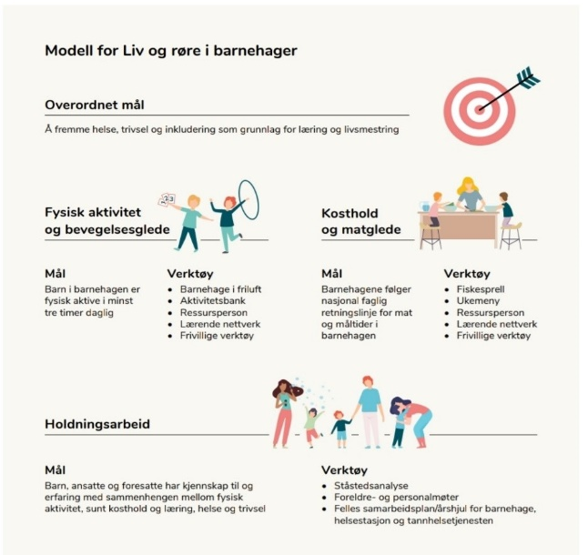

Gjennom» Liv og røre» skal vi bli enda betre på å bruke alle dei moglegheitane vi har i barnehagen til å fremme fysisk aktivitet. Det vil vi gjere gjennom fleire turar og fysisk leik i naturen, ulike aktivitetar og leikar, ein fast dag i gymsal og meir. De kan lese meir om prosjektet ved å fylgje linken
Liv og røre i Vestfold og Telemark (vtfk.no)

Eit sunt og godt kosthald jobbar vi allereie mot ved Brunkeberg oppvekstsenter, barnehagen, men kjem til å ha meir fokus på dette og vil inkludere borna meir i matlaging, smakar og utforsking. Fysisk aktivitet er også allereie i stor grad på planen, men vi jobbar for å bli enda meir bevisst på korleis vi kan legge til rette for fysisk aktivitet i kvardagen.
Allen er ressursperson for mat og måltid, og Marit Grave er ressursperson for fysisk aktivitet. Prosjektet er allereie i gong. Personalet var på kurs på planleggingsdagen og jobbar aktivt med dette gjennom planar og kvardagen i barnehagen

Trafikksikker kommune
Kviteseid kommune jobbar etter Trygg Trafikk sine kriteria for trafikksikker kommune.
Mål: Vi skal bidra til å gje barn gode haldningar til åtferd i trafikken.
Tema trafikktryggleik er ein del av fagområdet Nærmiljø og samfunn. På denne måten er trafikkopplæring ein integrert del av omsorgs- og opplæringsarbeidet i barnehagane. Barna lærer om trafikkreglar og korleis dei skal forstå trafikkbiletet når dei er på ulike turar. Dei lærar også om bruk av bilbelte, hjelm og refleks.
Trafikktryggleik er tema på foreldremøte. Mellom anna er barnehagen opptatt av trafikktryggleik i samband med vegen til og frå barnehagen.

Lokale satsingsområde
I det pedagogiske arbeidet i barnehagen praktiserer vi grupper i kvardagen basert på barns alder og føresetnader. På denne måten er det lettare å tilpasse seg barnets behov og utvikling.

Mat og måltid
Måltida i barnehagen er ein viktig del av kvardagen i barnehagen og barnas totale kosthald, utvikling og helse. Barnehagane har eit medansvar for at barn får i seg riktig mat og å lære barna gode matvanar. Barnehagane i Kviteseid kommune følgjer difor helsedirektoratet sine retningsliner for mat i barnehagen.
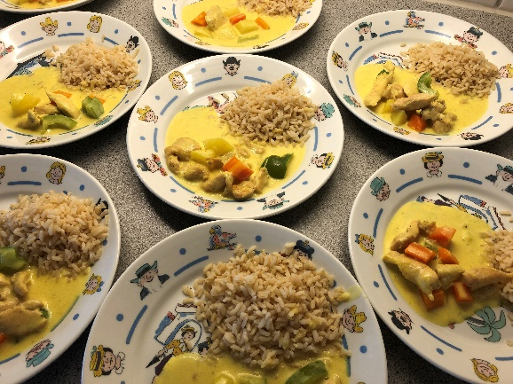
Barnehagen serverer tre måltid om dagen (frukost, lunsj og ettermiddagsmat). Ved lunsj og ettermiddagsmåltidene er det alltid grovt brød, fisk og kjøttprodukt, meieriprodukt, grønsaker, frukt og bær på bordet. Det serverast mjølk og vatn til alle måltidene. Barnehagane har fokus på eit variert tilbod som sikrar at barna får smake ulik mat, og dermed kan lære å like fleire forskjellige smaker, lukter og konsistensar. Barnehagen har gode rutinar for handvask når vi kjem i barnehagen, før og etter måltidene og toalettbesøk.
Personalet tek aktivt del i måltidet gjennom samspel med barna, sitte samen og dersom mogleg ete samen med barna. Måltida har i tillegg til å skulle gje barna energi og næringsstoff, stor betydning som sosial og kulturell arena. I barnehagekvardagen er måltidet som sosial arena viktig for møtet mellom barn og mellom barn og vaksen. Måltidet gjev ei strukturert ramme for samspell, deltaking og dialog, og er viktig for fellesskapet og for å skape trivsel. Personalet er viktige rollemodellar, og barna lærer av kva dei gjer og korleis ein skal vera saman rundt eit matbord.
Kjelde: Retningslinjer for mat i barnehagen, Helsedirektoratet

Samarbeid mellom heim og barnehage
Barnehagen skal i samarbeid og forståing med heimen ivareta barnas behov for omsorg og leik og fremje læring og danning som grunnlag for allsidig utvikling (Barnehagelova §1). Samarbeidet mellom heimen og barnehagen skal alltid ha barnets beste som mål. Foreldra og barnehagepersonalet har eit felles ansvar for at barnet skal trivast og utvikle seg. For å få til det, prøver vi å få så god kontakt med heimen som mogeleg. At personale og foreldre møter kvarandre, snakkar saman og ser på samarbeid som viktig, er ein grunnleggjande føresetnad. Vi ynskjer at foreldra skal bli godt kjende med oss, og få tillit til oss i barnehagen. Det er viktig at foreldra veit korleis barna har det i barnehagen, slik at dei kan vera trygge for barna den tida dei er her. Den viktigaste kontakten skjer dagleg ved levering og henting.

Vi vil ha eit til to foreldremøte og ein til to foreldresamtaler i løpet av året.

På foreldremøta blir mellom anna barnehagens innhald og planar diskutert. Det blir forventa at dei som har barn i barnehagen møter på desse møta. Det er viktig slik at personalet og foreldra saman kan finne ut kva som er det beste tilbodet til barna. Møta kan òg bli bruka til å ta opp diverse tema. Kom gjerne med ynskjer!

Tverrfagleg samarbeid
Barnehagane i Kviteseid har samarbeid med pedagogisk psykologisk teneste (PPT). Der har vi FSB -møter (Forum for Systemretta arbeid i Barnehagen) fire gongar i året. I desse møta kan vi drøfte barn med problem eller vanskar, etter samtykke til dette frå føresette. Ved vidare vanskar kan vi melder saka til PPT i samarbeid med føresette. PPT utreiar vanskar og arbeidet munnar ut i ei sakkunnig vurdering. PPT gjev også råd og rettleiing til personalet og føresette.
Helsestasjonen samarbeider vi m.a. med ved at vi har ulike kartleggingsverktøy for barna. Mange av desse er knytt til språk og språkutvikling. Helsestasjon har t.d. «Språk 4», medan barnehagen har «TRAS» . Barnehagen og helsestasjon kan samarbeide seg i mellom etter samtykke frå føresette.
Kviteseid kommune har spesialpedagog for barnehagane. Spesialpedagogane har ansvar for å fylgje opp barn med vedtak om spesialpedagogisk hjelp. I tillegg kan spesialpedagogane jobbe førebyggande med enkeltbarn eller barnegrupper.
Barnevernet kan og hjelpe barnehagen og heimen ved behov.

Overgangar

Tilvenning i barnehagen
I Brunkeberg barnehage brukar vi mykje tid på å danne gode relasjonar og tryggleik mellom barn-vaksne og barn-barn. I forkant av tilvenningsperioden er det satt av ein besøksdag for nye barn og foreldre. Tilvenningsperioden er vanlegvis over tre dagar, der vi nyttar tida godt til å bli kjend, skape tryggleik og etablere relasjonar. Utover dei tre dagane brukar vi hausten til dette arbeidet.
Som rammeplanen seier skal vi sørgje for tett oppfølging slik at barnet opplever ein tilhørighet og tryggheit til å leike, utforske og lære (Kjelde: R11:33). For oss er det også viktig at foreldra føler ein trygghet, for å danne eit godt foreldresamarbeid. Opplever barna god relasjon mellom foreldra og personalet, vil det gje eit godt grunnlag for tilvenningsperioden.

Overgang mellom avdelingar
Rammeplan for barnehagen er tydleg på at barnehagen skal tilpasse rutinar og danne rom og tid til at barnet får moglegheit til å bli kjent, danne relasjonar og bli trygg på personalet og andre barn i barnehagen (Kjelde: R11:33). Ved Brunkeberg Oppvekstsenter organiserer vi besøksdagar for barna som skal frå avdeling Blåbær og over til avdeling Tyttebær, ei gong i veka etter påske og fram til sommarferien. Personalet opplever at dette er ein god måte å organisere overgangen på, og barna får god tid til å bli kjent, danne ein byrjande relasjon og trygghet til personalet på avdeling Tyttebær.

Overgang barnehage - skule
Barnehagane har i samarbeid med skulen utarbeida ein eigen plan for overgang frå barnehage til skule jf. Opplæringslova § 13-5 og Barnehagelova § 2a. Denne finn du på heimesidene til kommunen.

Kviteseid kommune
Barnehagerute
2023-2024
Brunkeberg oppvekstsenter
Fyrste dag i barnehagen: Måndag 21.august
Siste dag før jol: Fredag 22. desember
Fyrste dag etter jol: Tysdag. 2. januar.
Siste dag før påske: Fredag. 22.mars
Første dag etter påske. 2.april
Barnehageåret sluttar ved start på nytt skuleår

Barnehagane er stengde i vekene 29 og 30 på sommaren, mellom jol og nyttår, i påskeveka og på fylgjande kurs- og planleggingsdagar:
Onsdag 16.august 2023.
Torsdag17. august 2023.
Fredag 18.august 2023
Fredag 05.januar 2024
Fredag 10.mai 2024

Kontaktinformasjon
Brunkeberg Oppvekstsenter, barnehagen; 350 55 360.
Assisterande einingsleiar, Anne Helen Berge; 350 55 360.
Kontoret; 911 59 846.
Avdeling Blåbær; 409 00 275.
Avdeling Tyttebær; 906 37 832.

